学期注册指南
研究生应先提交学期注册申请，并经研究生教务管理人员审核通过后，方可进行选课。根据《中国矿业大学研究生学籍管理规定》相关条款：研究生应在每学年第一学期进行注册时，按照有关要求先缴清相关费用。

研究生学期注册申请提交步骤如下：
1、登陆研究生培养管理信息系统http://yjsxt.cumt.edu.cn;
2、点击“培养-培养管理-学期注册信息管理”
3、填写相关信息后点击右上角“提交”
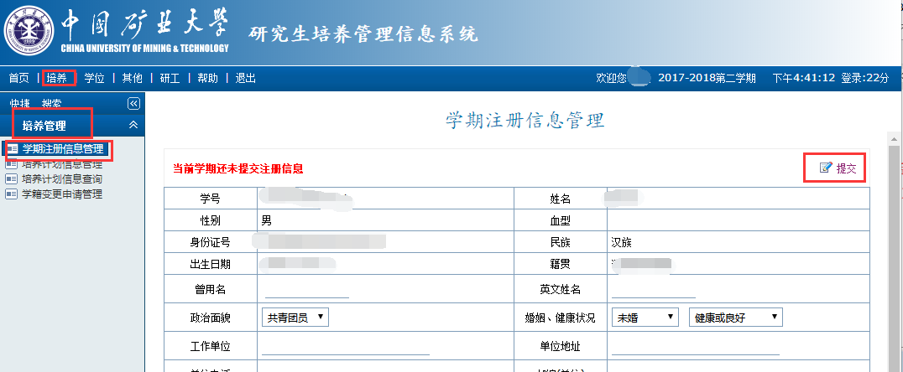
4、等待学院审核通过，如长时间未审核，请联系相关学院研究生教务管理人员。

